滕州市祥泰数控机床有限公司

高速激光熔覆机 售前资料

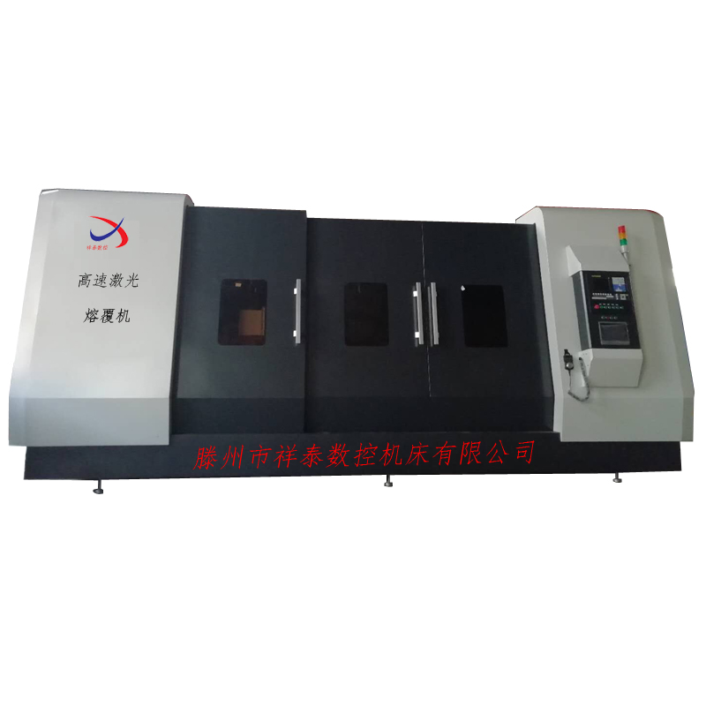

（实物图）

一、产品简介与用途：
设备名称：高速激光熔覆机
主要功能：此设备采用光纤激光器作为光源，配套超高速激光熔覆专用外光路系统、高速运动机床、超高速激光熔覆加工头、超高速激光熔覆送粉系统等，用于轴类（液压支柱、电机轴等）、截齿、筒类、盘类等零部件的激光熔覆加工。

- 主要结构特点：
1、本设备主要有床身工作台、立柱、横梁、主轴箱、尾座、激光熔覆头、自动润滑装置及防护装置、粉末回收装置、数控系统、电气系统等组成。滚动直线导轨副支撑和导向、精密丝杠副驱动，机床具有较高的定位精度和重复定位精度。
2、本机床以轻巧、简单、便于运输和安装为原则，以“落地即用，抬起即走”为实施目标。
3、整机机体分为焊接件、HT250灰口铸件两种结构；整体经回火及调质热处理，去除内应力后加工，动静刚性具佳，不变形。尾座导轨和线轨接合面均采用精密铣削加工后有磨床精磨，有效提高了机床整体精度。
4、立柱、横梁（有焊接式和灰口铸件两种结构）
均经人工时效热处理去除内应力后加工，通过线轨连接床身；采用国际流行滚动直线导轨副，中间布置进给驱动系统，由伺服电机驱动精密滚珠丝杠副完成驱动。
横梁导轨同样采用滚动直线导轨副；进给系统为一套精密滚珠丝杠副及一台伺服电机，驱动激光熔覆机头移动，可实现快进、快退、停止等动作。
5、尾座：
尾座为灰口铸件结构，尾座滑轨面采用高频淬火处理，贴覆进口耐磨片(复合PTFE)，主要精度结合面均进行精密人工铲花，使机床低速运行时无迟滞现象；进给系统为一套精密滚珠丝杠副及一台伺服电机，驱动尾座移动，实现快进、快退、停止等动作。
6、自动润滑装置及防护装置：
本机床配有自动润滑装置，可以对各处导轨、丝杠等运动副进行自动润滑。机床采用全防护结构，配置烟雾处理及粉尘回收系统；导轨配备防尘防护罩。
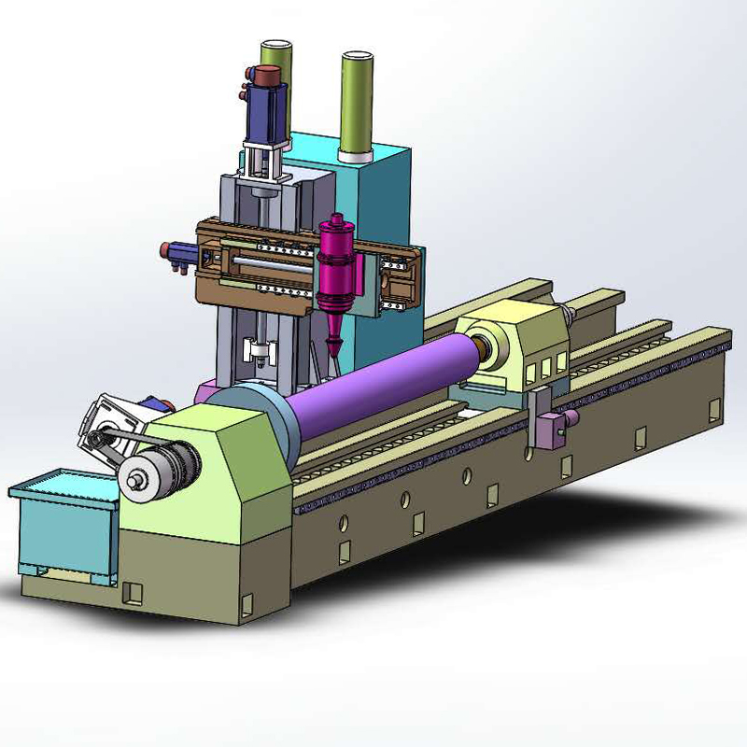
光机简介：
一、此设备为专用机床，机体结构分为整体焊接和HT250灰口铸造两种材质，规格型号分别有：
规格型号 | 回转直径（mm） | 工件长度（mm） | 工件宽度（mm）
XT-JR-6330 | 630 | 3000 | 300
XT-JR-4020 | 400 | 2000 | 300
XT-JR-4010 | 400 | 1000 | 300
三种规格型号、六种产品供客户选购

二、数控系统为本公司内部开发，为3+3联动（X+Y+Z+C+S+A），操作使用起来更加方便直观：
- X轴为横梁，进给速度15m\min、最大行程300mm。
- Y轴为立柱，进给速度18m\min、最大行程600mm。
- Z轴为底座，进给速度12m\min、最大行程3000mm。
- C轴为主轴，采用伺服电机加同步带轮联接，转速范围在20-300rpm，可根据客户不同工件来选择合适转速，大大提高熔覆效率。主轴精度跳动量轴端在0.03mm、末端0.05mm（1000mm处），主轴夹紧为手动夹紧。
- S轴为送粉器，送粉量的大小有系统直接控制。
- A轴进给系统为一套精密滚珠丝杠副及一台伺服电机，驱动尾座移动，实现快进、快退、停止等动作，装夹工件更加方便高效（顶紧方式分为手动和液压两种）。
- X\Y\Z三轴均采用滚动直线导轨副支撑和导向、精密丝杠副驱动，机床具有较高的定位精度和重复定位精度。底座整体经回火及调质热处理，去除内应力后加工，动静刚性具佳，不变形。尾座导轨和线轨接合面均采用精密铣削加工后有精密磨床精磨，有效提高了机床整体精度（长度3000mm内精度在±0.03mm）。
三、此设备不仅用于轴类（液压支柱、电机轴等）、截齿、筒类、盘类等零部件的加工，还可加工2000mm X 300mm的板材，熔覆范围更广。
四、外防采用分体全防式结构，外观简约大方，耐高温、防辐射、防粉尘、环保等优势，内外部结构更具人性化。
三、主要技术参数：

行 程
X轴 | 300mm
Y轴 | 600mm
Z轴 | 3500mm
A轴 | 3000mm
伺 服 电 机
X轴电机功率N.m | 4
Y轴电机功率N.m | 6
Z轴电机功率N.m | 15
A轴电机功率N.m | 15
床 身 工 作 台
工作台面积 | 4680×1140mm
最大承重 | 3000kg
最大回转直径 | 630mm
主 轴
连接方式 | 皮带式
主轴电机功率N.m | 15
转速 | 20-300 rpm
尾座锥孔 | 莫氏6号
精 度
定位精度 | ≦0.025
重复定位精度 | ≦0.015
其 它
整机外形尺寸 | 约6030×2400×2810mm
电压 | 380V/50Hz

四、主要外购件清单：
序号 | 配置 | 规格明细 | 厂家 | 产地
1 | 操作系统 | 本公司内部开发 | n/a | 国产
2 | 主轴 |  | 自制 | 国产
3 | 三轴线轨 |  | 上海嘉银 | 国产
4 | 三轴滚珠丝杆 |  | 启尖 | 国产
5 | 三轴角接触球轴承 |  | 新哈 | 国产
6 | 三轴锁紧螺帽 |  | 盈锡 | 台湾
7 | 三轴联轴器 | n/a | 赢振 | 国产
8 | 主要电器件 | n/a | 正泰/德力西 | 国产
9 | 容积式自动润滑系统 | TZ-2202-210XA | 富衡 | 国产
10 | 三轴伸缩护罩 | n/a | n/a | 国产
11 | 钣金 | 全防护 | n/a | 国产
12 | 地脚螺栓承座+地脚螺栓+螺帽 | n/a | n/a | 国产
13 | 工具箱 | 内六角扳手一套，开口扳手一把、一字及十字起子各一把 | n/a | 国产
14 | 随机技术文件包 | 机械/电气/系统说明书、精度检验单 | n/a | n/a

五、质量保证：
●先进的结构设计带来稳定的整体性能和超凡的用户体验
●主要结构铸件均由高级树脂砂铸铁制成，经回火消除内应力以防止变形

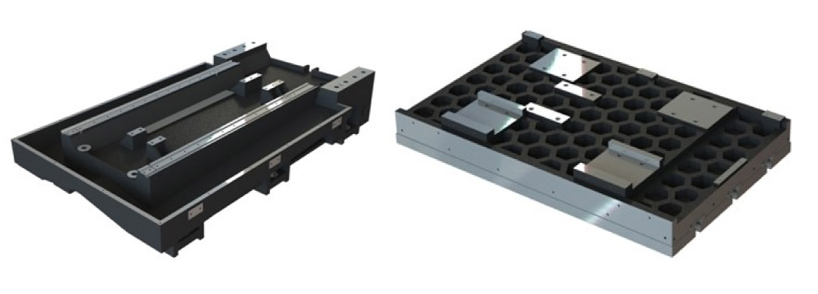

●主要结构经有限元分析，以电脑模拟应力情况以确保最佳的刚性、稳定性及抗震性
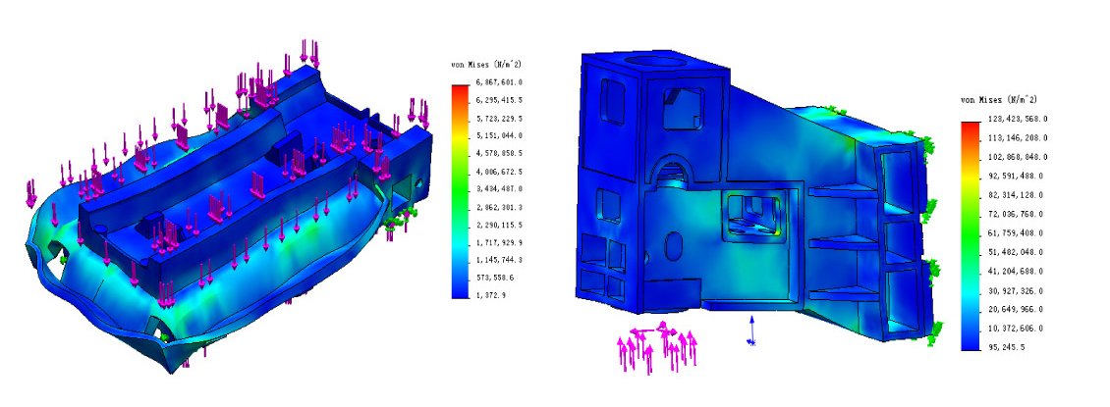

●所用配件均由国内外知名供应商提供，有力提升产品档次
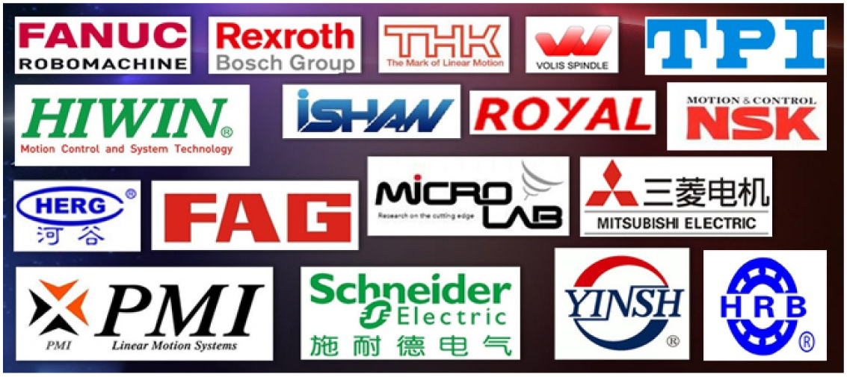

- 手工精密铲花，硬轨轨道均贴附进口耐磨片，确保滑动件运动的长期稳定性
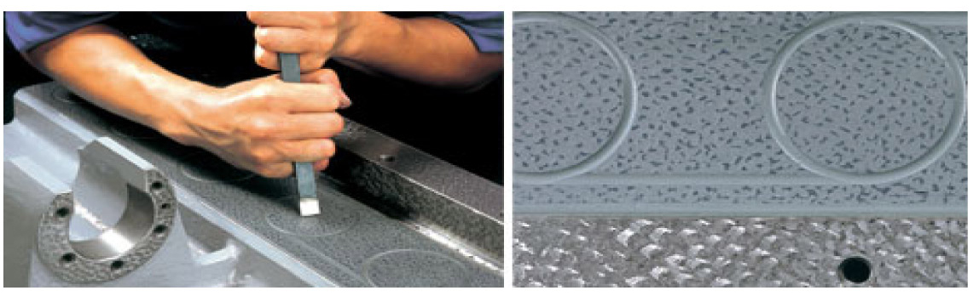
●电器柜强弱电分开，传统的端子排采用大功率电路板代替，整齐美观，可扩展性强
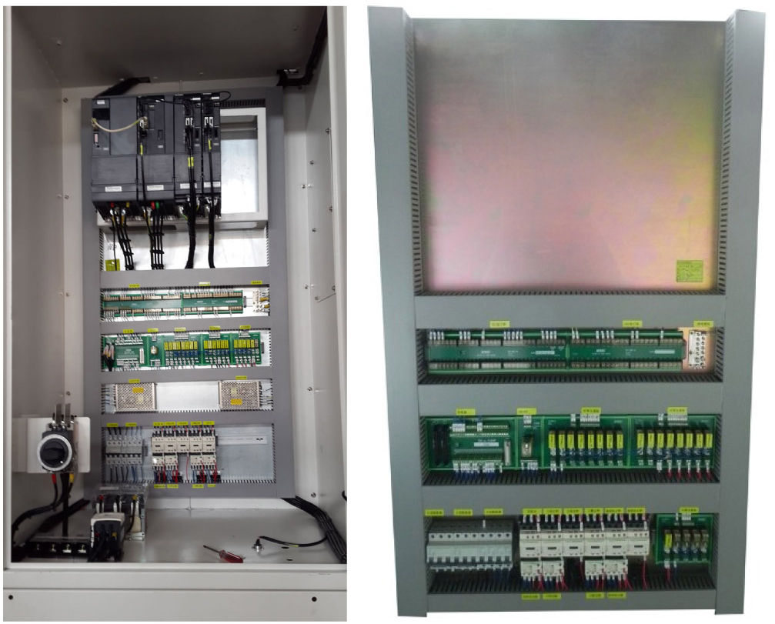

●先进的控制系统，高质量、高性能、全功能，实现更高生产率与舒适性
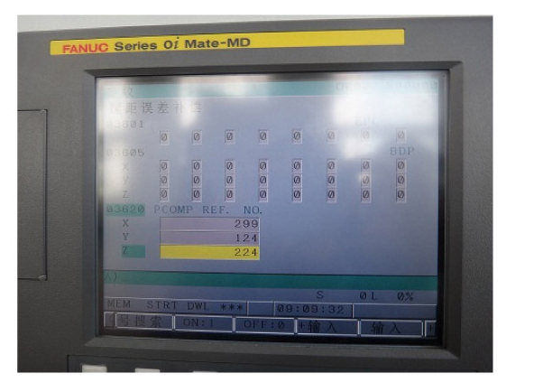

六、安装、调试、验收及培训、售后服务
1.安装、调试
1). 请预先安装好三相380V，50Hz电源并建议附稳压电源。
2). 设备到厂后请贵公司代表开箱检验，如果发现损坏或减少，请立即通知我公司。
3). 设备开箱验收后，请买方先进行机械定位、水平粗调整等工作，后续安装精调，请买方最少提前5天通知我公司派人前往。
4). 请买方协助我公司安装调试人员安排住宿、膳食及交通等事项。
5). 请买方指定机台的操作人员和维护人员，并指派专门人员协助我公司进行机床的安装调试。
6). 机械验收完成后，买方需即时在机床验收报告上签字。
2. 验收
1). 在安装验收工作之前，由买方按安装调试事项做好安调准备工作。
2). 外观检验：买卖双方人员进行外观目测检视，工具及配件依合同及附件清点验收。
3) 性能、功能验收：依据双方所确定机械及控制器之供货范围进行验收。
4). 机械精度验收：依照我公司提供随机出厂精度检验记录表为验收依据。
3．培训
厂方负责为贵公司进行现场技术培训，培训内容包括机床结构、性能及功能、数控系统及操作，机床维护保养等知识。
4.售后服务及承诺
(1)机床最终验收合格之日起，厂方对产品实行三包服务，质保期为12个月，在质保期内对产品实行免费维修。
特别指出：机床运抵买方后满12个月，若因买方原因未进行安装调试，则保修期满，厂方不再提供免费安装调试及维修。
(2)在保修期内，经查证若为用户原因：装卸运输过程、存放时间过长造成机械外观或内部损坏；操作使用不当、自行拆卸改装所造成之人为损坏，不在以上免费保修之内，用户必须支付所有维修、整修费用。
说明：设备由于自然灾害造成的损坏不在我公司的保修范围内。比如：雷击、水灾、火灾、地震等情况，以及移机、二次培训等等。
(3)机床出现故障，得到用户信息后，能准确判断故障原因及处理措施的，立即给予答复，如不能立即答复的，在24小时内答复，并尽快派人到现场给予处理，具体时间视零件准备时间长短。
(4)超过保修期后，我公司继续为用户提供维修服务，并依据我公司收费标准收取零件成本及服务费用。
(5)验收合格后，买方未依据合同履约，卖方有权停止售后服务。
(6)买方未付清全款以前，本机床所有权归卖方所有。

七、联系方式：
滕 州 市 祥 泰 数 控 机 床 有 限 公 司
地 址：滕州市新世纪开发区恒源北路636号
电 话：0632-5996671
手 机：135 6326 3723
传 真：0632-5996286
E-mail: zhuhan1125@163.com

